ИСТОРИЯ МУЖЕСТВА. ПИОНЕРЫ – ГЕРОИ ВЕЛИКОЙ ОТЕЧЕСТВЕННОЙ ВОЙНЫ

Хранить память о павших воинах, до конца исполнивших свой долг, проявивших мужество и героизм, верность долгу и Родине, – наша святая обязанность.
В преддверии 100-летия пионерской организациимы вспоминаем про юных Героев Великой Отечественной войны и тыла, кто проявил мужество и отвагу, стал ярким примером беззаветного служения Отчизне, преданности воинскому и гражданскому долгу.
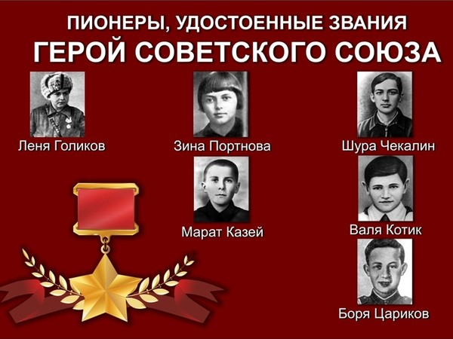
До войны это были самые обыкновенные мальчишки и девчонки. Учились, помогали старшим, играли, бегали-прыгали, разбивали носы и коленки. Их имена знали только родные, одноклассники, да друзья.
Пришёл час – они показали каким огромным может стать маленькое детское сердце, когда разгорается в нём священная любовь к родине и ненависть к её врагам.
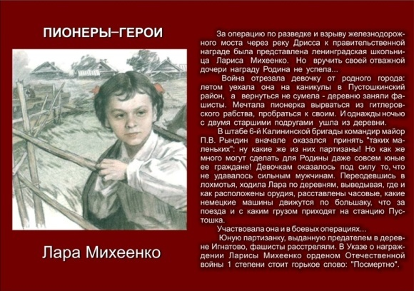
Читая архивные документы, фронтовые письма, книги памяти, видна непреклонная воля и решимость победить врага, отстоять свою свободу. Горе и беды советского народа Тувинская Народная Республика воспринимала, как свои.
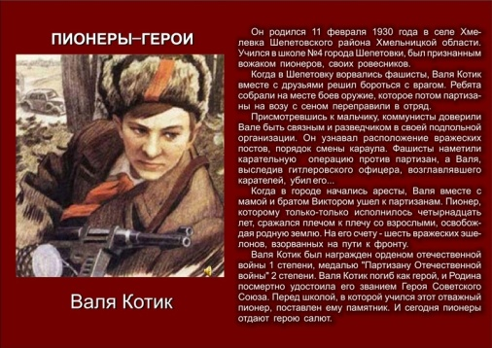
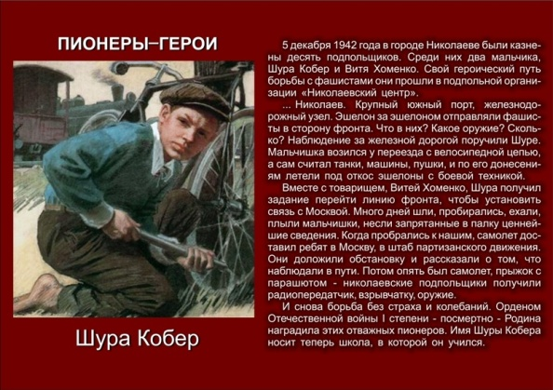
Война обрушилась на детей так же, как и на взрослых, выбросила их из детства сразу же во взрослую жизнь. Годы Великой Отечественной войны образ пионеров-героев получил дальнейшее развитие. В ходе стремительного наступления немецких войск некоторые пионеры оказались на оккупированной территории и продолжили борьбу в тылу врага. География их деятельности простиралась от Ленинградской области (Маркс Кротов) до Крыма (ВилорЧекмак). Они приняли активное участие в партизанском движении, служа в качестве разведчиков, посыльных, снабженцев и наводчиков. Врагами пионеров-героев были не только регулярные немецкие части, но также каратели и местные полицаи. Особую известность получили погибшие на войне пионеры, такие как Марат Казей, Володя Дубинин, Лёня Голиков и Валя Котик. Самой известной пионеркой времен Великой Отечественной войны стала Зина Портнова из Ленинграда. На начало войны она гостила у бабушки в Белоруссии. Здесь Зина вступает в диверсионный отряд «Юные мстители» и, устроившись на работу в столовую, травит ядом сотню немецких военнослужащих. Будучи разоблаченной, она сумела завладеть табельным оружием следователей и застрелить в комнате допроса ещё двух немецких военных. Тем не менее она была схвачена и казнена. Этими именами пионеры-герои времен Великой Отечественной войны не исчерпываются.

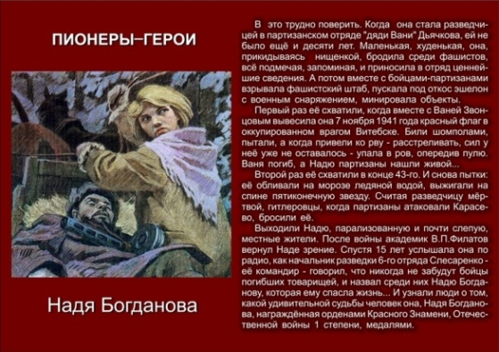
На фронт уходили их отцы, братья, сестры. И на детские плечи легла большая ответственность за судьбу младших, за судьбу страны. Девчонки и мальчишки братской Тувинской Народной Республики с раннего утра и до позднего вечера, наравне со взрослыми, помогали выращивать скот для фронта, участвовали в заготовке дров, пахали и сеяли, собирали выращенный урожай, работали на заводах и фабриках. Они также с большим энтузиазмом откликались на призывы старших: готовили подарки и посылки для фронтовиков, собирали продукты и одежду для детских домов и госпиталей.
О том, какую помощь оказывали дети и молодежь рассказывают авторы и корреспонденты со страниц газеты «Тувинская правда», которая выходила в военные 1942-1944 годы.
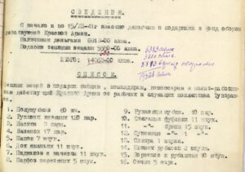
Вот что пишет старшая пионервожатая З. Полякова в своей заметке: «Помощь детям, пострадавшим от фашистских варваров» в номере от 29 мая 1942 года. «Учащиеся Кызылской советской школы с большой теплотой и подъемом готовят подарки в счет второго эшелона для Красной Армии. Свыше 10 посылок различных вещей и 2800 шт. яиц уже собрано учащимися. По инициативе ребят в настоящее время широко развернулась работа по сбору средств и вещей для детей, которых гитлеровское зверье лишило родителей.
Учащиеся практическими делами помогают детям, пострадавшим от немецких оккупантов, чем только могут. Так, например, учащиеся классов 5 «Б» и 7 «В» внесли 135 акша, 6 класса «А» собрали 55 акша.
Ученик Тетерин Костя внес 10 акша и при этом сказал, что «сам деньги заработаю, и буду помогать». Сбор подарков продолжается.
Инициатива учащихся Кызылской советской школы должна быть подхвачена всеми учащимися советских и тувинских школ».
31 июля 1942 года.
«Учащиеся начальной школы далекого прииска Харал проявляют заботу о советских детях, потерявших в дни войны родителей.С большой любовью ребята готовили новогодний подарок, в котором они отправили 15 костюмов и кроме того собрали на подарки 125 акша деньгами. Сельские труженики тыла, а это в основном старики, женщины, подростки днями и ночами трудились на полях и фермах, помогали фронту, посылали подарки и заботились о детях, оставшихся без родителей.10 мая 1944 года.
«Молодежь колхоза им. Ворошилова в честь Международного юношеского дня внесла в фонд помощи детям СССР, пострадавшим от войны, 231 акша. Колхозница Дуся Белякова внесла 30 акша».28 октября 1944 года.
«Трудящиеся гор. Байгака готовят к Великому Октябрю подарки для воспитанников подшефного Абаканского детского дома. Уже поступило на покупку подарков 114 акша. Кроме того, поступают теплые варежки, сухари и печенье».
Разве это не подвиг – но уже на трудовом фронте! Об этих примерах ратного и трудового героизма Тувы, должны непременно знать современники, особенно молодежь. Все увеличивающаяся историческая «дистанция», отделяющая нас от далеких сороковых годов прошлого века, не должна стереть из нашей памяти образы и подвиги предков за то, чтобы мы жили!
Вечная слава юным героям – антифашистам!
Вечная слава юным пионерам – Героям войны и тыла!

Подготовлено военным комиссариатом Республики Тыва
Фотографии из открытых источников в Интернете
«Тувинская правда» от 28 апреля 2018 года № 46 (18087).
#тува#тыва#Армия_России#Тувинская_Народная_Республика#история #военкоматы #Zащитники_отечества

